# **DATASET STRUTTURATI**

Dati strutturati sta per informazioni altamente organizzate, concrete e puntuali. Di solito si presenta sotto forma di lettere e numeri che si adattano perfettamente alle righe e alle colonne dei tavoli. I dati strutturati esistono comunemente in tabelle simili ai file Excel e ai fogli di calcolo di Google Documenti.

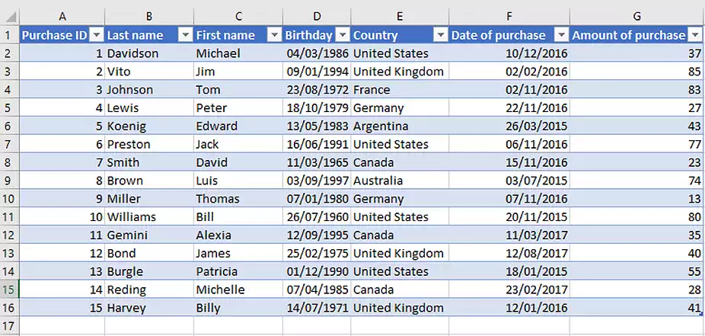Questi dati possono comprendere sia testo che numeri, come nomi di dipendenti, contatti, codici postali, indirizzi, numeri di carta di credito, ecc.

Esempio di dataset strutturato: DATASET DI VENDITA in questa dataset sono presenti:

-ATTRIBUTI:(**Last name, First name, Birthday, Country, Date of purchase e Amount of purchase**)

-IDENTIFICATIVO: (**Purchase ID 1-16**)

## **DATASET NON STRUTTURATI**

Sono dati che mancano di una struttura o architettura identificabile. Questo significa che non sono conformi a un modello di dati predefinito e, di conseguenza, non sono adatti a un database Esempi di dati non strutturati. Esiste una vasta gamma di moduli che compongono dati non strutturati come e-mail, file di testo, post sui social media, video, immagini, audio, dati dei sensori e così via.

 L'agenzia di viaggi Facebook post: un esempio di dati non strutturati.

Ad esempio, possiamo prendere post sui social media di un'agenzia di viaggi o di tutti i post per quella materia. Ogni post ne contiene alcuni metadati descrizioni o attributi come azioni o hashtag che possono essere quantificati e strutturati. Tuttavia, i post stessi appartengono alla categoria di dati non strutturati. Quello che stiamo cercando di dire qui è che ci vorrà del tempo, sforzi, conoscenze e strumenti software speciali per analizzare i post e raccogliere informazioni utili. Se un'agenzia pubblica nuovi tour di viaggio e desidera conoscere le reazioni del pubblico (**commenti)**, dovranno esaminare il post nel suo formato nativo ( **visualizzare il post tramite l'app di social media o utilizzare tecniche avanzate come analisi del sentimento**).